|  |  |
| --- | --- |
| Thème :Ondes et signaux | P3 : le son |
| Cours P3 | |

## 🡪Propagation d’un son

### Définition :

On entend un son en étant à distance de la source qui l’a créé : entre la source sonore et l’oreille, il y a ………………………………………………………………………………………………………………………..

La vibration initiale est transmise …………………………………………… au niveau microscopique (entre molécules ou entre atomes), sans que l’objet qui vibre ne se déplace lui-même. Comme une *ola* dans un stade : la vague se déplace, mais les supporters ne l’accompagnent pas dans son déplacement latéral.

On parle de signal sonore qui se propage ………………………………………………………………………..

Un **signal sonore** est ………………………………………………………………………………………………….  
…………………………………………………………………………………………………………………………….

…………………………………………………………………………………………………………………………….

Exemple de la propagation d’une onde sonore dans l’air :

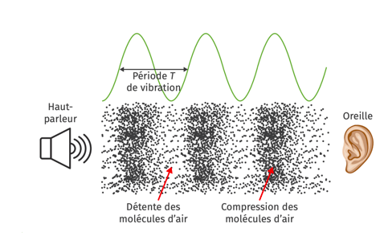

### Célérité du son

La célérité d’un son dépend ……………………………………………………………………………………………

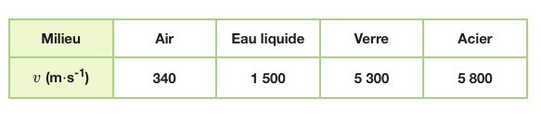

La formule permettant de calculer une célérité, à partir d’une distance et d’un temps :

avec :

d : …………………………………………………………………… (en mètres)

t : durée pendant laquelle le signal a parcouru la distance d (en secondes)

## 🡪 Le son, un phénomène périodique

À l’aide d’un microphone, on peut transformer……………………………………………………………Ce signal converti est alors visualisable sur un oscilloscope ou sur un ordinateur, sous la forme d’un signal ………………………………………………..:  c’est-à-dire qu’il se reproduit identique à lui-même à un intervalle de temps régulier appelé …………………………………………………………………………………………………



### La période :

C’est la durée du plus court « motif » qui se répète identique à lui même. La période se note T, et elle s’exprime en secondes.

### La fréquence :

La **fréquence *f*** est le nombre de répétitions d’un phénomène par unité de temps.

La fréquence se calcule à partir de la période : ……………………………………………………………..

*T* s’exprime en seconde et *f* s’exprime en hertz (Hz).

Conversions d’unités :

|  |  |
| --- | --- |
| 1ms |  |
|  |  |

🡪Méthode pour déterminer fréquence et période d’un signal périodique

**Etape 1 :** on repère le motif élémentaire ( le motif qui se répète à chaque fois)

**Etape 2 :** On compte le nombre horizontal de carreaux qu’occupent N motifs élémentaires (pour plus de précision)

**Etape 3 :** Grâce à la sensibilité horizontale, on trouve le temps qu’occupent N motifs.

**Etape 4 :** T = temps trouvé à l’étape 3/ N

Application : trouver T et f sur le signal ci-contre.

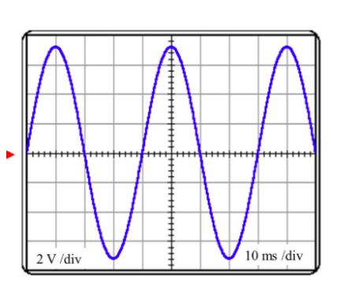page1image66859584

## 🡪 Perception d’un son par l’oreille

### Bande passante de l’oreille humaine

L’oreille humaine ne perçoit que certaines fréquences sonores. Un son trop grave ou trop aigu ne sera pas entendu. Pour rappel, l’oreille humaine a une bande passante comprise ………………………………………..



### Hauteur et timbre d’un son

La hauteur d'un son correspond entre autres …………………………………….. Plus la vibration est rapide, plus le son est dit ………………. ; au contraire, plus la vibration est lente, plus le son est …………………….

Le timbre est en quelque sorte la « couleur » propre d’un son, il permet de différencier ………………………..

……………………………………………………………………………………………………………………………..

### Lien entre intensité sonore et niveau sonore

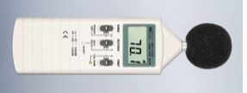Un son est deux fois plus intense si la source sonore vibre avec une amplitude deux fois plus grande Pourtant, il ne sera pas perçu deux fois plus fort par l’oreille.   
L’oreille ne réagit donc pas proportionnellement à l’intensité *I* de l’onde sonore.   
  
Pour modéliser cette réalité, on définit **…………………………………………………….** exprimé en décibel (dB), qui n’est pas proportionnel à l’amplitude.

On peut mesurer le niveau d’intensité sonore grâce à un ……………………………………………………….

### Échelle des niveaux sonores

L’onde sonore peut représenter un danger pour l’oreille, si son niveau d’intensité sonore est trop élevé. Le niveau 0 dB est le niveau en dessous duquel une oreille moyenne ne détectera pas le son.

